东莞中支组织召开绿色金融协调机制工作会议
2022年4月29日上午，东莞中支组织召开绿色金融协调机制工作会议，商讨地区绿色金融工作，重点推动碳减排支持工具、支持煤炭清洁高效利用专项再贷款在地区落地使用。东莞市发展改革局、生态环境局、财政局、金融工作局、银保监分局等地区绿色金融协调机制部门负责人参加会议。
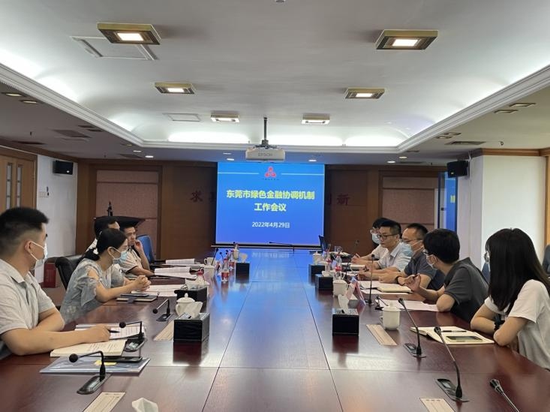
会上，参会部门围绕如何用好用足碳减排支持工具、支持煤炭清洁高效利用专项再贷款，推动能源保供和绿色低碳转型工作，在大力挖掘绿色低碳企业项目、广泛宣传两项货币政策工具、协助开展银企融资对接活动、积极探索发挥政策协同效等方面进行了深入探讨，达成了一致共识。接下来，东莞中支将以本次绿色金融协调机制工作会议为契机，在地区进一步加大碳减排支持工具、支持煤炭清洁高效利用专项再贷款的推广使用力度，确保政策取得更大实效。

